

imaju čast pozvati Vas na predavanje o Vukovaru u književnosti i umjetnosti iz ciklusa „Tema: rat“

akademkinje Dubravke Oraić -Tolić

PAMĆENJE VUKOVARA
Ratna trauma u hrvatskoj književnosti i umjetnosti na prijelazu 20. i 21. stoljeća

Predavanje će se održati u srijedu 25. travnja 2018. godine s početkom u 18 sati

u Gradskoj knjižnici Vukovar, Trg Republike Hrvatske 1.

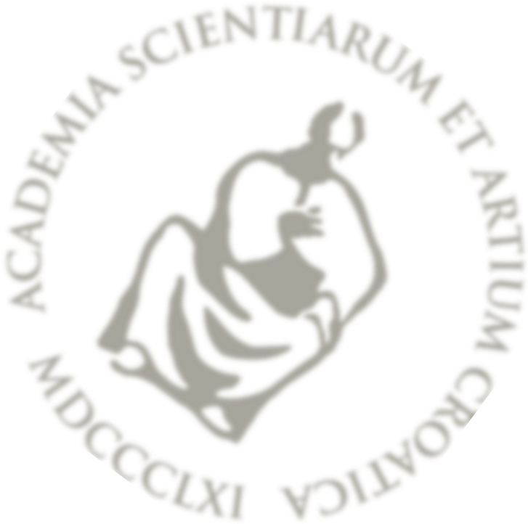
Radujemo se Vašem dolasku!

